ÅRSPLAN for VESLEFRIKK
Høst 2015

OM Å FØLE………...

NASSE NØFF OG OLE BRUM SATT I GRESSET OG TEGNET.

«HVORDAN STAVES VENN», SPURTE NASSE NØFF.
«JEG TRENGER IKKE STAVE DET».
«JEG FØLER DET» SVARTE OLE BRUM.

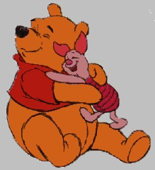

EVALUERING AV BARNEHAGEÅRET 2014-15.
Vi hadde også dette året som ett av målene å lære barna gleden ved å være ute, samt å klare å flette inn barnehagens satsningsområder og Rammeplanen for barnehagens innhold og oppgaver i utetiden. Vi ser at vi klarte å få inn mye undring og kunnskap om naturen på turene. Videre opplevde vi at mange fikk nye erfaringer i det å være i ulik fysisk aktivitet, kjenne på det å være fysisk slitne, samt å mestre ulendt terreng. Frilek er en viktig arena for barn når det gjelder vennskap, samt tilegnelse av erfaringer/kunnskap og utforsking på mange ulike områder. Når vi har frilek inne ser vi at type lek samt hvem man leker sammen med blir litt forutsigbart. Vi opplever ofte at lekemønsteret endrer seg når de leker ute. Ikke minst på turer ser vi at mange flere barn i gruppa leker sammen, og at barn som ikke så ofte leker sammen i barnehagen finner hverandre i god lek.
Naturen er også en kilde til matproduksjon og dette har vi benyttet oss av, med blåbærplukking som ble til syltetøy, plukket epler som ble til juice og satt poteter, sukkererter, rødbeter og plantet stikkelsbærbusk i «Vangenhagen».
Det blir heller ikke bær og frukt uten humler og bier. Vi har sammen med barna lært mye om viktigheten av å legge til rette for disse innsektene, og at det finnes mange humlesorter.
Når det gjelder kreative fag er vi kanskje ikke av de mest avanserte, men vi har gitt barna noen erfaringer med ulike teknikker, materialer og verktøy i løpet av året bl.a når barna laget høstutstilling.
Vi hadde også i forrige barnehageår noen uker hvor vi formidlet eventyr. Da fikk barna mange opplevelser i form av dramatisering og muntlig formidling. Vi lyttet på stemningsfull musikk og hadde laget installasjoner for undring og samtaler. Dette ble prosjekter vi voksne lærte mye av når det gjelder formidling av eventyr, samt at barna fikk en variert tilnærmelse til eventyrene.
Vi på Veslefrikk, sammen med revene på Bukkene Bruse, hadde mye å gjøre og øve på før kulturuken i år også. Tema var norske hits og både kunsten til revene og framføringen til bjørnene var strålende. Det vi erfarte i år også er at dette krever mye tid både når kunsten skal lages, og ikke minst øving i forkant av framføringen for bjørnene.

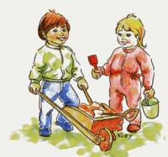

Barnegruppen.
Vi vil være 18 barn på Veslefrikk, som vil bestå av bjørner og rever. Disse er født i -10 og -11. Gruppen består av barn som gikk på Veslefrikk i fjor, samt barn som er flyttet internt fra avdeling Bukkene Bruse. I år vil det være 14 barn født i 2010, og 4 barn født i 2011.

Personalet på Veslefrikk.
Marit Borge – pedagogisk leder 95 %.
Tove Rostad Peckel – assistent 90 %.
Ulrikke Viksveen – barnehagelærer på dispensasjon 40%.
Edyta Szarzynska -assistent 100%.

Dagsrytme
Dagen starter | Barnehagen åpner 07.00.
Frokost | Frokosten starter ca. 08.30. Til frokost spiser barna medbrakt matpakke, men de får tilbud om drikke (melk/juice/vann). Unntaket her er frokosten på mandager, hvor vi har frokostblandinger. Dette er frokostblandinger med mye fiber og lavt sukkerinnhold. Vi er ferdige med frokosten ca. kl. 09.00.
Lek/aktivitet | Etter frokost er det lek/aktiviteter. Frilek vil ha sin plass da dette er en arena hvor barn har mulighet for å lære og utforske omgivelsene og relasjoner. Det vil også være dager med pedagogisk planlagte aktiviteter med hele gruppa, små barnegrupper eller enkeltbarn. Personalet har et ansvar både for de tilrettelagte aktivitetene samt å følge med på, eventuelt ta del i barnas lek.
Lunsj | Vi spiser ca. kl.11.30. Barna får lunsj og drikke i barnehagen alle dager med unntak av turdager, hvor barna selv har med mat og drikke. På onsdager får vi tilkjørt varm lunsj. En gang i måneden får vi ferdig byggrynsgrøt. Det vil variere litt hvorvidt det vil være ferdig smurt mat, eller at barna selv smører. Vi vil tilstrebe at vi kan ha så mange måltider som mulig hvor barna selv smører sin egen mat. Dette fordi det ligger mye læring i disse situasjonene. Noen ganger vil vi lage varme måltider på avdelingen, med barna som deltagere. Vi vil tilstrebe at måltidene er varierte og sunne. For at vi i barnehagen og hjemmet «skal dra i samme retning», ønsker vi at matboksene skal inneholde sunn og næringsrik mat. Det er likevel helt greit, dersom man ønsker, å putte noe godt som kjeks, rosiner eller nøtter som dessert på turer.
Etter lunsj | Ca. kl.12.00 går vi, med få unntak, ut og leker. Litt avhengig av dagen/årstiden går vi enten inn til frukt, ca. kl 14.30, eller vi er ute til barnehagens slutt.
Frukt | Vi spiser frukt, grønnsaker og knekkebrød ca. kl.14.30.

Mat.
På mandager serverer vi frokost. Da er det ikke nødvendig for barna å ha med frokost (se ukeoversikten under). På torsdager skal barna ha med frokost, samt lunsj og drikke i sekken sin. Dersom vi skal på tur hvor barna skal ha med seg mat og drikke, på andre dager enn torsdager, vil dette stå på månedsplanen, tavlen, på eget skriv eller meddelt på SMS eller pr. mail. På dager hvor barna har med seg både frokost og matpakke til lunsj, er det praktisk at frokosten er pakket i egen matpakke. Da vet vi at matboksen til turen inneholder rikelig med mat. Når barna kommer til frokost er det ønskelig at de kommer før kl.8.30. Grunnen til dette er at det blir mye uro under måltidet dersom barn kommer når vi har satt oss og startet å spise. Vi ønsker at måltidet skal være en hyggelig stund med rom for gode samtaler.

Levere og hente i barnehagen.
Dersom ingen av personalet kommer og møter i garderoben ved levering, følg barnet inn på avdelingen, eller på kjøkkenet til en voksen i barnehagen. Barna får da en trygg start på dagen, og eventuelle beskjeder kan overleveres. Dersom det er omstendigheter rundt barnet som kan påvirke barnehagehverdagen, er det ønskelig for oss å få beskjed. Levering mellom kl 8.30 og 9.00 er ikke ønskelig. Da er det frokost og det blir mye uro rundt måltidet dersom både voksne og barn går til og fra bordet. Dersom barnet blir levert etter kl.9.30 er det fint om vi får beskjed. Dette i forhold til aktiviteter osv. Dersom barnet er sykt eller har fri, er det også fint om dere gir oss beskjed. Er det andre enn foresatte som skal hente barnet skal dette gis beskjed om, dersom det ikke er skrevet en henteavtale om dette.

Klær.
Det er lurt å merke alle klær og sko, slik at klær og sko på avveie blir lette å identifisere. Ulike årstider krever forskjellige klær. Pass på at barna har klær etter årstid, og nødvendig skifteklær i barnehagen. Strikk til å ha under sko/støvler på dresser og regntøy er et «must». Når man bytter ut klær etter årstid er der fint om det ryddes opp slik at klær som er for små, og/ eller uegnet for årstiden tas med hjem. Da blir det mer orden og plass i garderoben og skifteskuffen. Klær og sko som egner seg til bevegelse og lek er viktig
hver dag, ikke minst på tur.
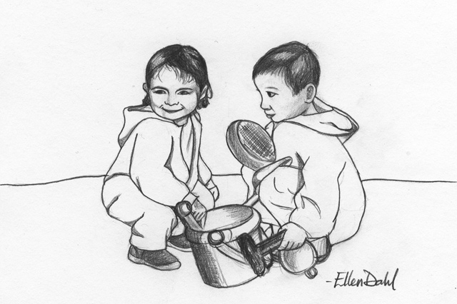

Informasjon til foreldre.
Ved behov for å meddele informasjon til foreldrene, kan det bli hengt opp lapper på barnets plass eller det kan bli sendt mail eller SMS. Det blir også formidlet informasjon på tavlen i gangen. Vi ber derfor alle foreldre, om daglig, å ta en titt på tavlen.

Grupper på avdelingen.

Vi vil ha bjørn og revehale grupper. Bjørnegruppen består av barn fra Veslefrikk, og revehalegruppen består av barn fra Veslefrikk og Bukkene Bruse. Gruppene vil være på onsdager i ulike uker. Gruppene holder på fram til mai. Det er ikke grupper i desember.

Barna på Veslefrikk blir inndelt på følgende måte:
Bjørner-10 | Rever-11
Pernille  Nora  Malin  Even  Jonathan  Sindre  Lucas  Jonas  Magnus  Sverre  Tuva  Matas  Olivia  Amelia | Jacob  Adriana  Edith  Johanna

Revehale: Denne gruppen vil legge stor vekt på å ha de fleste aktivitetene ute. Det vil være aktiviteter knyttet opp i mot fagområdet Namikk, (natur, miljø, teknikk) samt aktiviteter knyttet opp i mot arrangementer i bhgen. Det å bli kjent med nærmiljøet vil også være viktig. De vil videre vektlegge at barna skal kunne egne adresser, foreldrenes navn osv.
Edyta og Marianne har ansvaret for gruppen.

Bjørneklubben: Skoleforberedende aktiviteter. Noen av målene vil være å kunne kjenne igjen, og skrive eget navn, få kjennskap til matematiske begreper, tall og bokstaver. Vente på tur, samt å kunne oppfatte muntlige beskjeder skal vi også øve på. Etter jul vil gruppens aktiviteter, i hovedsak, være å øve til kulturuken.
Marit og Tove vil ha ansvaret for denne gruppen.


Ukeplan høst 2014 og vår 2015.

Mandag | Tirsdag | Onsdag | Torsdag | Fredag
Aktiviteter som er knyttet opp mot temaer i årsplan.  Frokostblanding til frokost | Møtedag:  Ledermøte:  09..30-10.30  Fellessamlig:  10.30-11.30  Avd.møter:  10.30-11.30  13.00-14.00 | Grupper:  Ulike uker:  Kl. 10.00-11.00  - Bjørneklubb  - Revehale  Aktiviteter som er knyttet opp mot temaer i årsplan. | Turdag:  Husk frokost + matpakke og drikke. | Aktiviteter som er knyttet opp mot temaer i årsplan.

Turdager:
På turdager, som er torsdager, skal barna ha med matpakke, sitteunderlag, drikke og sekk. Dette gjelder alle torsdager. Det kan være turer som blir annerledes i forhold til dag, levering/henting og utstyr, men da vil dette bli informert om pr. SMS, mail eller på månedsplanen.
Vi ønsker at turene skal være en arena for glede, opplevelse og læring. For at barna skal oppleve turen som positiv, er utstyr og klær en viktig faktor. Når vi skal på tur er det viktig at barna har en sekk som er god å ha på ryggen. Barn har smale skuldre og sekker uten brystreim sklir fort ned av skuldrene. Klær og sko etter vær og temperatur er viktig. Det er også viktig at barna har sko og klær som er gode å gå og bevege seg i. Matpakke og rikelig med drikke er også viktig. Det er hyggelig med en belønning ved å få noe ekstra i matboksen samt noe godt å drikke når man endelig setter seg ned for å spise.


Fagomåder og satningsområder
Barnehagens drift er underlagt ”Rammeplan for barnehagens innhold og oppgaver”. Her er vi pålagt å jobbe slik at vi dekker de 7 fagområdene. Disse er:
- Kommunikasjon, språk og tekst
- Kropp, bevegelse og helse
- Kunst kultur og kreativitet
- Natur, miljø og teknikk
- Etikk, religion og filosofi
- Nærmiljø og samfunn
- Antall, rom og form

I tillegg til ”Rammeplan for barnehagens innhold og oppgaver” jobber vi ut ifra målene i barnehagen sin virksomhetsplan. Satsningsområder i virksomhetsplanen er natur, miljø og teknikk samt kommunikasjon, språk og tekst. I løpet av høsten 2015 vil vi jobber videre med fjorårets tema, som var små naturforskere. I år vil vi også hver måned ha nøkkelord. Dette er begreper som har tilknytning til tema og aktiviteter.
.

Tema for vår 2016 er ikke fastsatt ennå. Derfor er konkrete aktiviteter, knyttet opp imot virksomhetsplanen kun planlagt t.o.m desember 2015. Aktiviteter for våren 2016 kommer i januar.
.

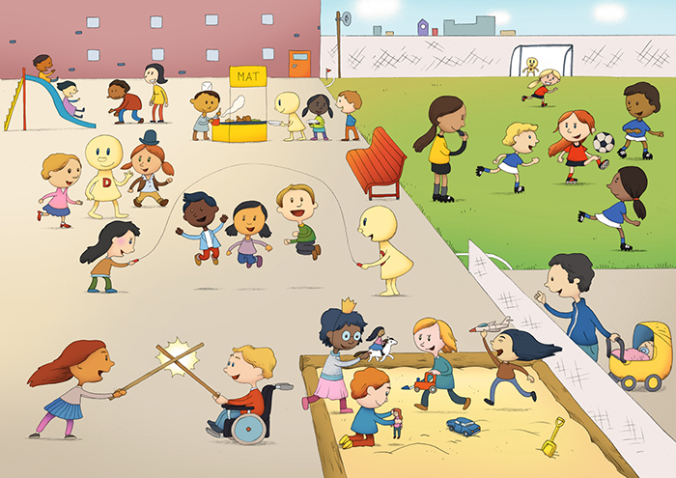



August | Tema: Små naturforskere.  Innkjøringen av nye barn og av gruppa.  Tur for å plukke bær.  Heldagstur til Bjønnåsen.  Vi jobber med månedens begreper og nøkkelord.
September | Tema: Små naturforskere  Bondegårdbesøk til Sørum fritidsgård.  Heldagstur til Losby.  Tur til Frognerparken.  Vi utvider hagen vår med ny busk.  Felles aktivitetsdag, for bjørner, sammen med andre private barnehager i kommunen.  Maler til høstutstillingen.  Vi jobber med månedens begreper og nøkkelord.
Oktober | Tema: Små naturforskere.  Jobber videre med høstutstillingen.  FN dagen.  Turer.  Naturforskerne graver ned søppel i jorda. Hva skjer til våren?  Høstutstilling.  Vi jobber med månedens begreper og nøkkelord.
November | Tema: Små naturforskere.  Overraskelse til far.  Starter med juleforberedelser.  Vi jobber med månedens begreper og nøkkelord.  Turer.
Desember | Tema: Jul  Fortsetter med juleoverraskelse.  Lysfest  Lucia  Nissefest  Julelunsj  Adventsamlinger.  Vi jobber med månedens begreper og nøkkelord.  Teatertur.
Januar

Februar

Mars

April

Mai

Juni

Kommentarer til planen over
Aktivitetene over er et utgangspunkt for å skrive månedsplanene. Det kan derimot oppstå uforutsette situasjoner som gjør at vi enten må endre, utelate eller legge til andre aktiviteter enn det som opprinnelig var planlagt.

Viktige datoer og uker

- Foreldremøte på avdeling 22.09. Kl. 18.00-19.00. Felles kl 19.00

- Planleggingsdager 30.10. -15, 04.01.-16, 06.05.-16

- Barnehagen 25 år 01.10.-15

- Fotografering 25.09-15
- Aktivitetsdag bjørner 17.09 -15

- Høstferie uke 40.

- Foreldresamtaler på Veslefrikk uke 42 og 43.

- Lucia 11.12. -15

- Nissefest 18.12. -15

- Lysfest 20.01. -16

- Skidag/akedag/markere samefolkets dag 04.02. -16

- Karneval 19.02. -16

- Skolens vinterferie uke 8.

- Leirskole for bjørner 02.- 04.03. -16

- Gul frokost 18.03 -16

- Foreldresamtaler – uke 17 og 18 -15.

- Kultur uke uke 19.

- Solheim cup 21.05 -15

- Klatretur for Bjørner mai.

- Sommertur 09.06.

